**Manual de usuario para el proyecto “Junta de vecinos villa portal oriente”**

### **Manual de Usuario**

#### **1. Funcionalidades Principales**

* **Registro e Inicio de Sesión**: Cómo crear una cuenta y acceder al sistema.
* **Gestión de Perfil**: Cómo editar el perfil de usuario y ajustar configuraciones.
* **Interacción con el Contenido**: Publicar, editar y eliminar contenido.
* **Notificaciones**: Gestión de alertas y notificaciones dentro de la página.

#### **2. Funcionalidades Avanzadas**

* **Configuración Avanzada**: Personalización de la experiencia de usuario.
* **Integraciones**: Cómo conectar con otras herramientas y servicios si llega a ser necesario.

### 

### **Manual de Usuario**

#### **1. Inicio de sesión**

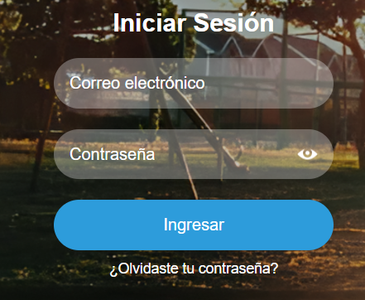

* **Paso 1**: Ingresar a [link](https://villaportaloriente.com/) y despues ir a Iniciar sesion
* **Paso 2**: Ingresar con las credenciales requeridas si ya tienes una cuenta sino siga a “Registro de Usuario”

#### **2. Registro de Usuario**

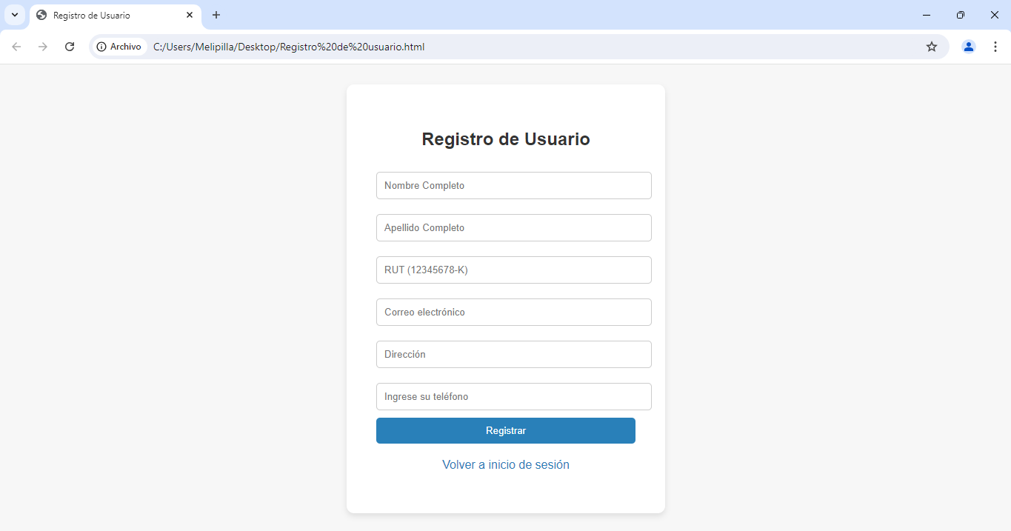

* **Paso 1**: En la página de inicio de sesión ir a registro de usuario.
* **Paso 2**: Completar el formulario de registro con la información requerida (*véase la imagen adjunta*).
* **Paso 3**: Confirmar el correo electrónico mediante el enlace enviado a la dirección proporcionada.
* **Paso 4**: ir a la página principal y después a la sección de inicio de sesión.
* **Paso 5**: Ingresar las credenciales de su cuenta.

#### 

#### **3. Cambio de Contraseña**

* **Paso 1**: Ingresar a [link](https://villaportaloriente.com/)
* **Paso 2**: Ir a iniciar sesión e ir al apartado de ¿Olvidaste tu contraseña?
* **Paso 3**: Rellenar credenciales para la actualización de datos de la cuenta.
* **Paso 4**: Ingresar la contraseña actual, seguida de la nueva contraseña.
* **Paso 5**: Una vez ingresado apretar Actualizar Contraseña.

#### **4. Manejo de CRUD (Crear, Leer, Actualizar, Eliminar)**

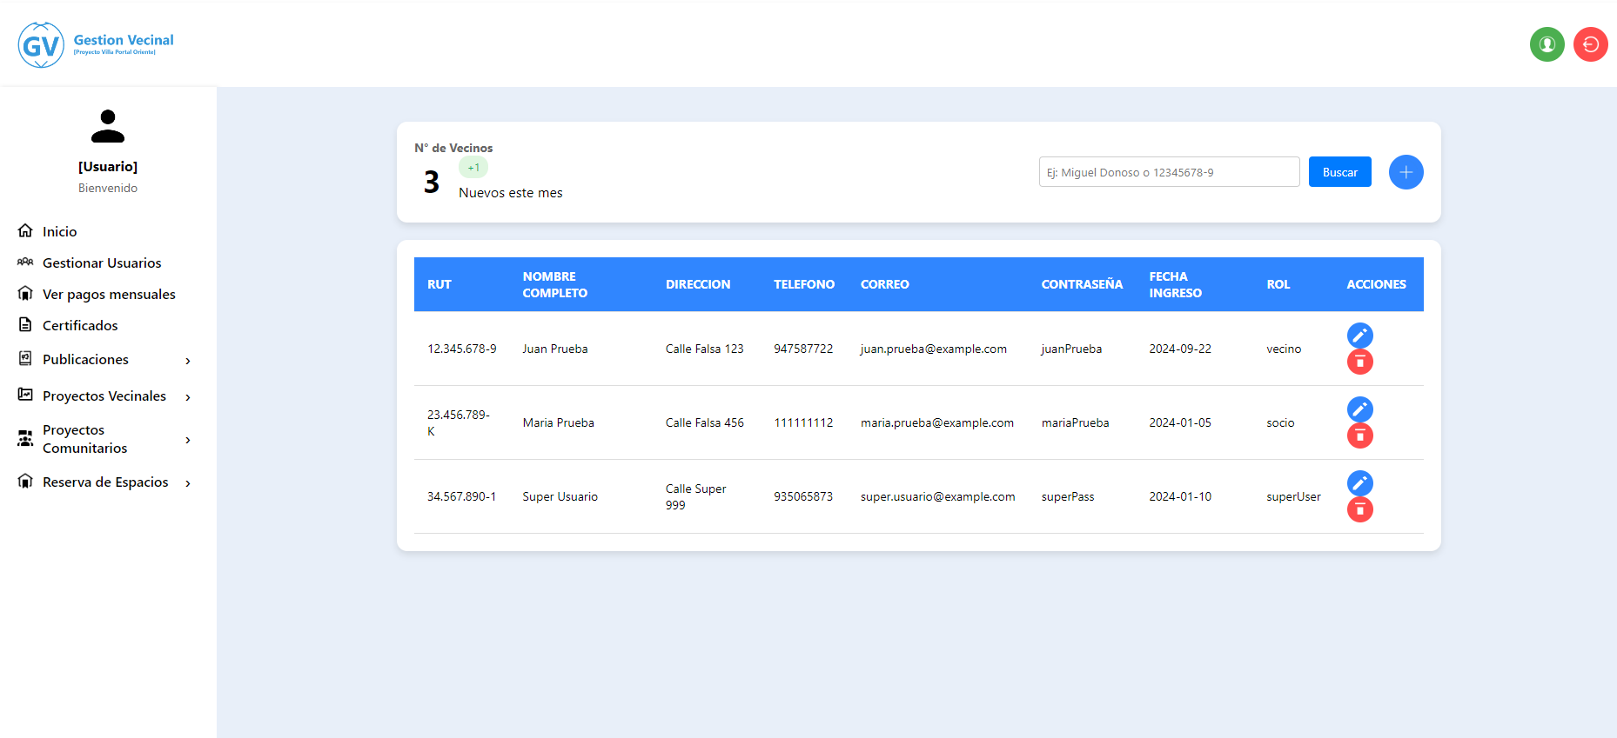

* **Edición de Datos (Actualizar “Botón Azul”)**:
  + **Paso 1**: Seleccionar la entrada que se desea editar.
  + **Paso 2**: Hacer clic en la opción de editar.
  + **Paso 3**: Modificar la información según sea necesario.
  + **Paso 4**: Guardar los cambios realizados.
* **Eliminación de Datos (Eliminar “Botón Rojo”)**:
  + **Paso 1**: Seleccionar la entrada que se desea eliminar.
  + **Paso 2**: Hacer clic en la opción de eliminar.
  + **Paso 3**: Confirmar la eliminación.

**5. Ingreso de Noticias en la Página**

* **Paso 1**: Iniciar sesión con una cuenta con permisos adecuados para publicar noticias.
* **Paso 2**: Navegar a la sección de noticias o publicaciones.
* **Paso 3**: Seleccionar la opción para agregar una nueva noticia.
* **Paso 4**: Completar el formulario de noticia con el título, contenido y cualquier otro dato relevante.
* **Paso 5**: Revisar la noticia para asegurar que toda la información sea correcta.
* **Paso 6**: Publicar la noticia.

**6. Solicitar Certificado**

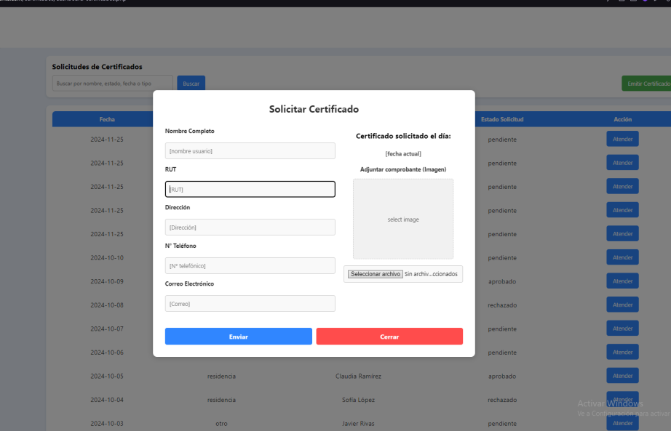

* **Paso 1**: Iniciar sesión con una cuenta registrada en la junta vecinal
* **Paso 2**: Ir a la sección de noticias o publicaciones.
* **Paso 3**: Seleccionar la opción para agregar una nueva noticia.
* **Paso 4**: Completar el formulario de noticia con el título, contenido y cualquier otro dato relevante.
* **Paso 5**: Revisar la noticia para asegurar que toda la información sea correcta.
* **Paso 6**: Una vez estén todos los pasos hechos presione “enviar”.